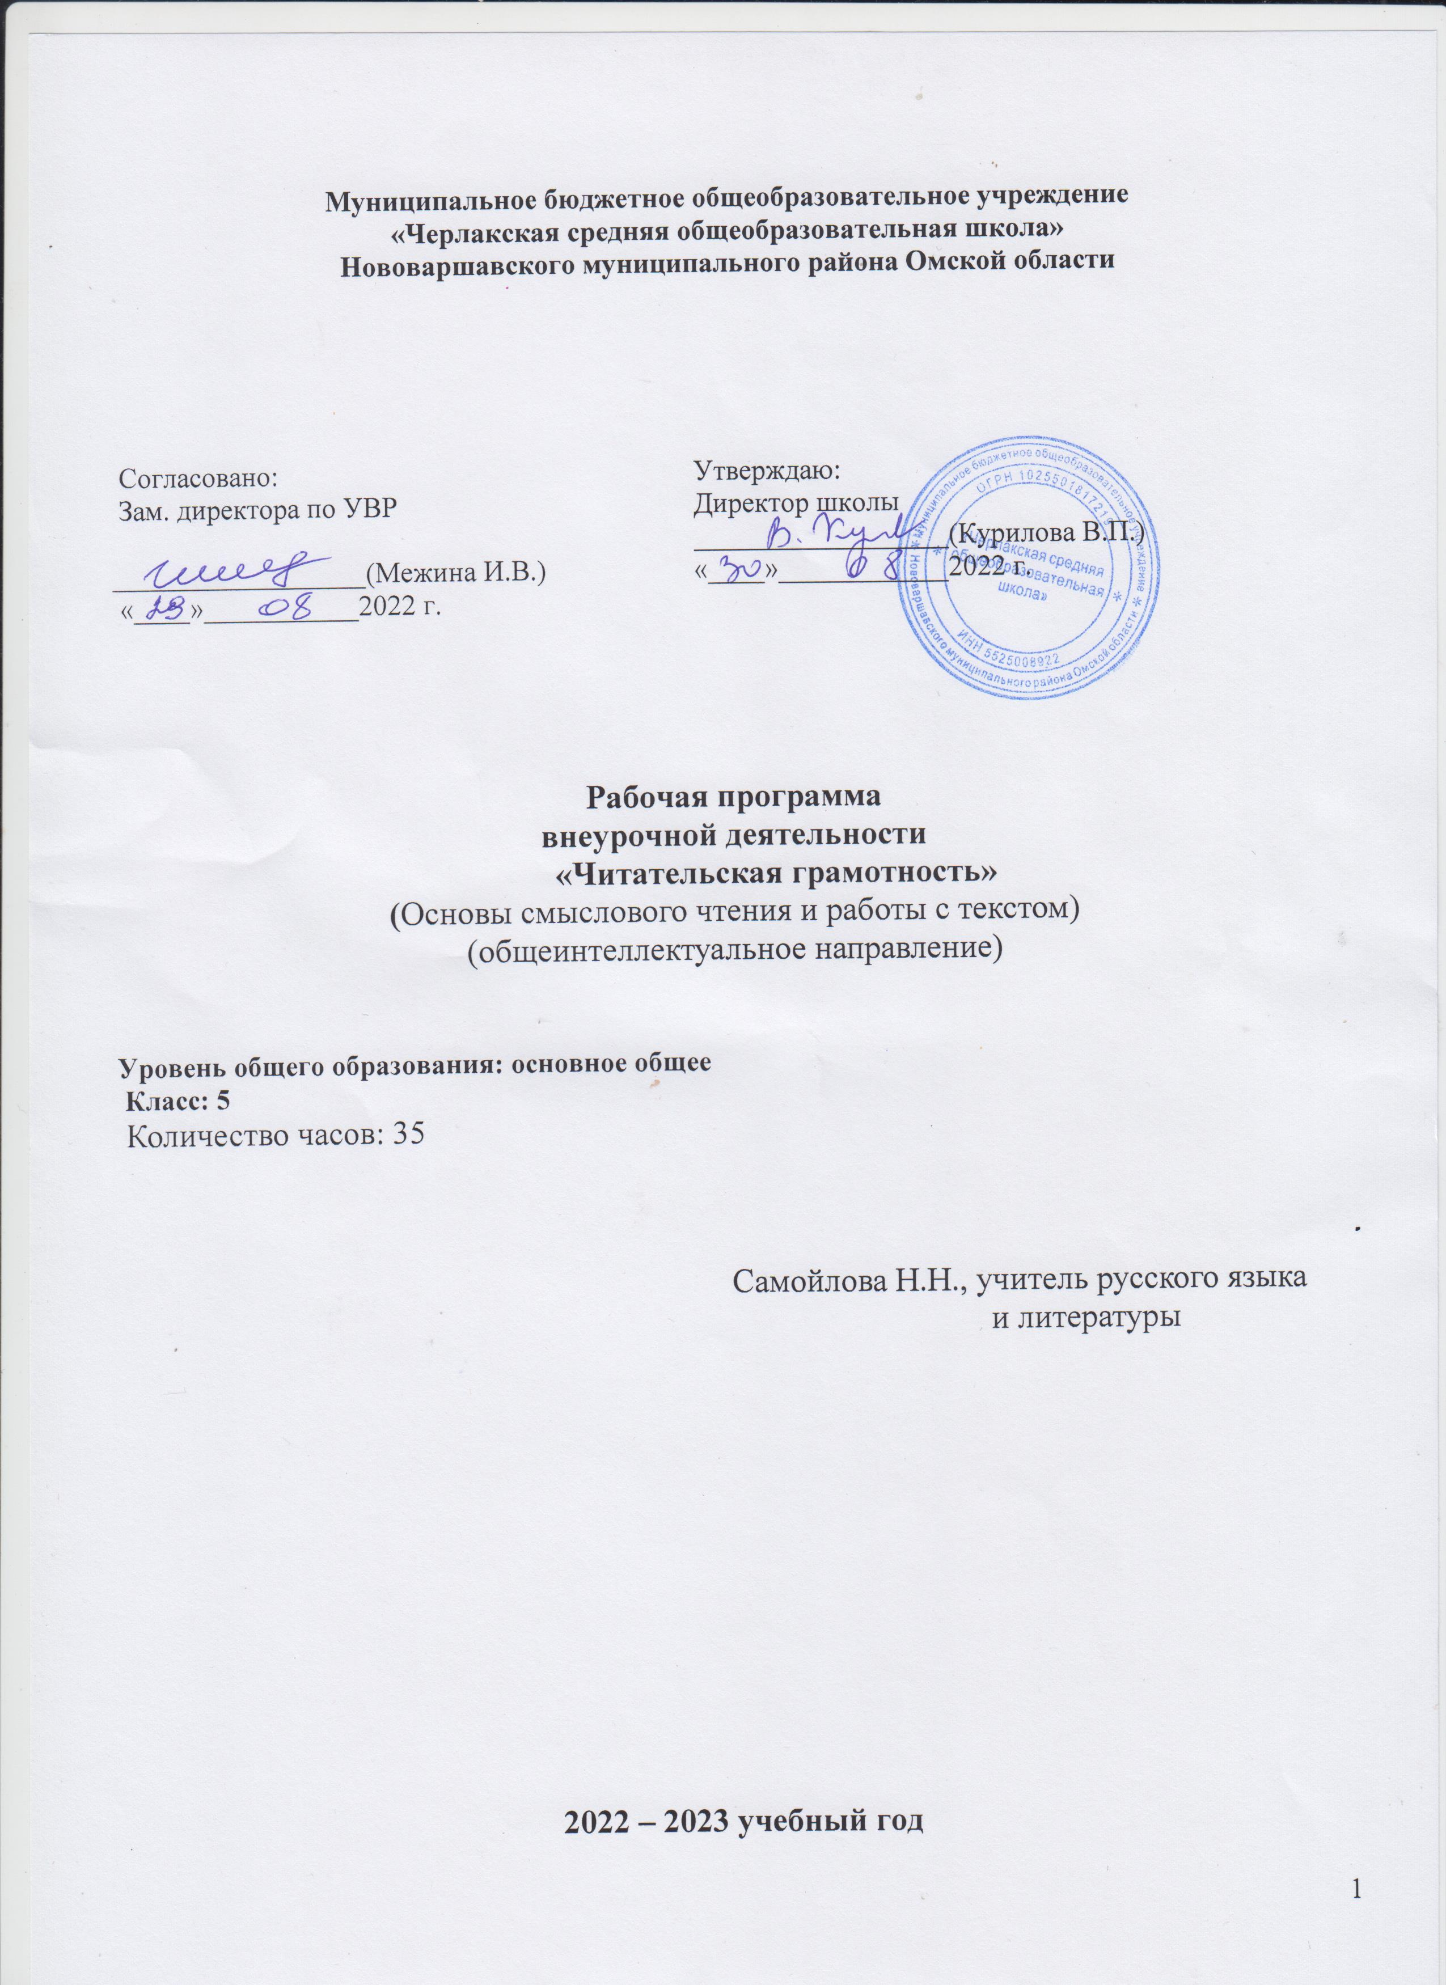

**Пояснительная записка**

Программа внеурочной деятельности **«Читательская грамотность» (Основы смыслового чтения и работы с текстом)** адресована учащимся 5 (6) классов общеобразовательной школы и является необходимым дополнением к программам всех учебных дисциплин, так как формирование навыков смыслового чтения является стратегической линией школьного образования в целом.

Актуальность программы определена требованиями к образовательному результату, заложенными в Федеральном государственном образовательном стандарте основного общего образования (ФГОС ООО) на уровне сформированностиметапредметного результата как запроса личности и государства. В современном информационном обществе важно научить школьников адекватно и критически воспринимать информацию, компетентно использовать её при реализации своих целей. Современная школа призвана формировать функциональную грамотность, понимаемую сегодня как способность человека максимально быстро адаптироваться во внешней среде и активно в ней функционировать, реализовывать образовательные и жизненные запросы в расширяющемся информационном пространстве. Инструментальной основой работы с информацией и одновременно показателем сформированности этого умения является чтение как универсальный способ действий учащегося, который обеспечивает его способность к усвоению новых знаний и умений, в том числе в процессе самостоятельной деятельности.

Чтение – это основной способ получения информации по всем учебным предметам, поэтому от умения воспринимать, понимать, интерпретировать информацию, получаемую при чтении, зависит успешность образовательного процесса в целом. Единицей информации является текст,поэтому умение правильно работать с текстом относится куниверсальным, основополагающим и обоснованно является необходимым звеном в программе формирования стратегии смыслового чтения.

В условиях ослабления интереса к чтению успешная реализация программы может способствовать не только повышению этого интереса, но и формированию потребности использовать чтение как средство познания мира и самого себя в этом мире.Обучение чтению и пониманию прочитанного активизирует внимание, память, воображение, мышление, эмоции, формирует и развивает эстетические чувства, волевые качества, навыки самоконтроля, интеллектуальной самостоятельности.

**Цель программы**

* формирование и развитие личности ребёнкана основе духовной и интеллектуальной потребностивчтении;
* формирование и развитиеоснов читательской компетенции, способствующей достижению результативности обучения по всем предметам образовательной программы школы;
* формирование функциональной грамотности учащихся как элемента общей культуры человека, живущего в открытом информационном пространстве.

**Задачи**

* развивать в процессе чтения и осмысления текстов эстетические чувства, формировать духовно-нравственные основы личности;
* вовлекать учащихся в активные формы деятельности, связанной с чтением, активизировать потребность в чтении, в том числе досуговом;
* развивать интеллектуальную самостоятельностьучащихся, формировать навыки самоконтроля в процессе освоения способов деятельности;
* освоить базовый понятийный аппарат, связанный с чтением как универсальным видом деятельности (названия видов чтения) и инструментарий формирования видов целевого чтения (просмотрового/поискового, ознакомительного, изучающего/углублённого) в работе с книгой и текстом как единицей информации;
* учить использовать навыки чтения для поиска, извлечения, понимания, интерпретации и рефлексивной оценки информации **на основе**
* углубления базовых знаний по теории текста;
* использования приёмов поиска и извлечения информации в тексте;
* использования приёмов смыслового анализа и интерпретации текстов разных стилей и жанров, соответствующих возрасту учащихся;
* использования приёмов обработки информации в зависимости от цели её дальнейшего использования;
* использования приёмов организации рефлексивной деятельности после чтения и осмысления текстов.

Формы и режим занятий

Программа внеурочной деятельности реализуется на занятиях, отличающихся общей практической направленностью и деятельностным характером. Теоретические основы программы даются дозированно и постигаются через практическую деятельность, которая не только обеспечит формирование основ читательской компетентности, но и заинтересует учащихся, побудит к чтению. Поэтому формы проведения занятий должны быть разнообразными, включающими игровые, исследовательские и проектные технологии, технологии развития критического мышления через чтение и письмо, технологии проблемного и развивающего обучения и др.. Важно, чтобы методы и приёмы организации деятельности учащихся были ориентированы на формирование и развитие познавательной активности, интеллектуальное развитие, развитие самостоятельности, навыков самоконтроля.

Формы проведения занятий – беседа, практикум, тренинг, игра, состязание, аукцион, конкурс (фестиваль), наблюдение и исследование, мониторинг, ролевая игра, библиотечные занятия.

Формы организации деятельности учащихся – индивидуальные и коллективные (групповые, в парах) формы.

Режим занятий – программа рассчитана на 34 часа в течение учебного года (1 раз в неделю). Возможный вариант – в течение полугодия (2 раза в неделю).Время проведения занятия – 45 мин.

Результативность освоения программы

Задания для выполнения, предлагаемые в процессе внеурочной деятельности, характеризуются не оценочной, а обучающей и развивающей направленностью. Достижениями учащихся являются умения, сформированные в процессе деятельности и выделенные в планируемых результатах. Диагностика уровня результативности осуществляется в ходе решения учебных задач и выполнения работ, указанных в разделе «Содержание программы». Формой предъявления результата является также участие школьников в мероприятиях, проведённых по этому направлению внеурочной деятельности за год (целесообразно – в конце каждой четверти).

**Планируемыемероприятия**:

1. Тематический конкурс чтецов «Осенние страницы»
2. «Заседание Учёного совета лексикографов» (защита проекта).
3. Игра «Аукцион вопросов и ответов».
4. Представление портфолио«Мои достижения» (портфолио-отчёт или портфолио достижений).

**Планируемые результаты** освоения программы

***Предметные результаты:***

*Учащиесяполучат возможность*

* использовать базовые умения и навыки смыслового чтения и работы с текстом на уроках разных предметных дисциплин при совершении интеллектуальных (познавательных) действий, для решения учебно-познавательных и учебно-практических задач, в ситуациях моделирования и проектирования;
* обогатить, углубить знания, расширить общий культурный кругозор на основе работы с информацией (текстами) в разных предметных областях.

**Учебно-тематический план.**

|  |  |  |  |  |  |
| --- | --- | --- | --- | --- | --- |
| № п/п | Наименование разделов, блоков, тем | Всего часов | Дата проведения занятия | | Характеристика деятельности учащихся |
| По плану | фактическая |
|  | Умеем ли мы читать? (Виды чтения) | 1 |  |  | Знакомство с технологией сбора и анализа информации о результатах работы для портфолио |
|  | Как выбрать книгу? (Виды чтения: просмотровое, ознакомительное) Библиотечный урок | 1 |  |  | Извлечение нужной информации из текста; составление памятки,работа в группах |
|  | Учимся ставить цель чтения («Знаю – хочу узнать – узнал») | 1 |  |  | Освоение стратегий смыслового чтения с применением технологий РКМЧП |
|  | Что и о чём? (Углубление понятия о тексте) | 1 |  |  | Подготовка к конкурсу чтецов по выбранной теме: |
|  | С чего начинается текст? (Роль заглавия) | 1 |  |  | Прогнозирование содержания текста по заглавию, составление плана текста, сопоставление прогноза с содержанием текста |
|  | Зачем нужен эпиграф? (Роль заглавия и эпиграфа) | 1 |  |  | Выявление понимания роли эпиграфа в книге, тексте. |
|  | Внимание к слову. | 1 |  |  | Лексический анализ выбранных для конкурса чтецов произведений с целью поиска всех непонятных слов и выражений и выяснения их значения |
|  | **Тематический конкурс чтецов** | 1 |  |  | Участие в конкурсе чтецов |
|  | Наши друзья и помощники (Словари и справочники) | 1 |  |  | Знакомство с словарями |
|  | Учимся читать учебный текст (Элементы учебного текста) | 1 |  |  | Решениезадач, выявляющих и формирующих практические умения совершать интеллектуальные действия: |
|  | Главное и неглавное в тексте (Виды информации в учебном тексте) | 1 |  |  | Находить требуемую (нужную) информацию, применяя технологии поискового (сканирующего) чтения |
|  | Учимся читать учебный текст (Маркировка информации) | 1 |  |  | Поиск информации и понимание прочитанного |
|  | Практикум-диагностика (Тестовая работа по применению умений работать с информацией и выделять главную мысль) | 1 |  |  | Выполнение тестовой работы**,** проверяющей умение работать с информацией по заданным параметрам поиска и нахождения нужной информации,совместная проверка результатов, анализ и рефлексия. |
|  | Как читать несплошной текст?. | 1 |  |  | Поиск и обработка информации в несплошных текстах |
|  | Шифровка и дешифровка текста. | 1 |  |  | Поиск и нахождение информации в несплошных текстах |
|  | Как построен текст? (Строение текстов разных типов речи) | 1 |  |  | **Составление** таблицы/опорной схемы/опорного конспекта по теории типов речи |
|  | **Ролевая игра «Заседание Учёного совета лексикографов»** | 1 |  |  | Ролевая игра |
|  | «Сцепления» в тексте (Смысловые связи в тексте) | 1 |  |  | Развитие интеллектуальных умений выявлять и определять причинно-следственные связи, устанавливать аналогии и сравнения |
|  | Погружение в текст. | 1 |  |  | Логико-смысловой анализ текста художественного или публицистического стиля речи |
|  | Погружение в текст | 1 |  |  | Выделение тезиса и аргументов/ примеров в тексте учебно-научного стиля речи |
|  | Воображение и прогнозирование. | 1 |  |  | Изучение приёмов прогнозирования |
|  | Воображение и прогнозирование. | 1 |  |  | Прогнозирование содержания |
|  | Диалог с текстом. | 1 |  |  | Составление вопросов к тексту |
|  | Диалог с текстом («Толстые и тонкие» вопросы) | 1 |  |  | Составление вопросов к тексту |
|  | Диалог с текстом (Выделение главной мысли) | 1 |  |  | Составление вопросов в группах, взаимообмен вопросами между группами и ответы на те из них, которые не были учтены группой |
|  | **Игра-состязание «Аукцион вопросов и ответов»** | 1 |  |  | Участие в командной игре |
|  | Учимся читать «между строк» (Скрытая информация в тексте) | 1 |  |  | Осмысление информации, осуществляя мыслительные операции анализа и выделения главной и второстепенной, явной и скрытойинформации |
|  | Что помогает понять текст? (План текста) | 1 |  |  | Структурирование информации во время чтения и после чтения, перерабатывание и фиксирование сжатой информации в форме плана |
|  | Что помогает понять текст (Перекодирование информации: пометки, выписки, цитаты) | 1 |  |  | Структурирование информации во время чтения и после чтения, перерабатывание и фиксирование сжатой информации в форме плана |
|  | Шифровка и дешифровка текста. | 1 |  |  | Обработка и перекодирование информации |
|  | Когда текст прочитан. | 1 |  |  | Обработка и предъявление информации: план текста и пересказ) |
|  | Когда текст прочитан (Оценка информации) | 1 |  |  | Создание *вторичного текста* на базе другого (исходного текста): пересказ (изложение) как средство формирования коммуникативных умений. |
|  | Практикум-диагностика (Тестовая работа по комплексному применению умений работать с информацией и текстом) | 1 |  |  | Работа с тестом |
|  | Чему я научился **(**Подведение итогов, оформление портфолио) | 1 |  |  | Создание памятки |
|  | Резeрв | 1 |  |  |  |
|  | **Итого:** | 35 |  |  |  |

**Планируемые мероприятия**

|  |  |  |  |
| --- | --- | --- | --- |
|  | Название мероприятия | Форма мероприятия | Предполагаемый результат |
|  | «Осенние страницы» (возможны другие варианты) | тематический конкурс чтецов | участие в конкурсе, чтение самостоятельно выбранных отрывков из поэтических или прозаических произведений |
|  | «Заседание Учёного совета лексикографов» | ролевая игра | защита группового проекта – представление (презентация) словаря |
|  | «Аукцион вопросов и ответов» | игра-состязание | участие в игре |
|  | «Мои достижения» | портфолио-отчёт (портфолио достижений) | представление портфолио-отчёта или портфолио достижений |

**Формы и виды контроля.**

Вопросы и задания для формирования навыка смыслового чтения и работы с текстами предлагаются устно и письменно. Письменное предъявление материала для индивидуальной или коллективной работы представляет собой раздаточный материал: текст (сплошной/несплошной) и вопросы в тестовой форме с учётом таких составляющих, как *поиск и выделение информации*, *интерпретация*, *рефлексия и оценка*. Задания должны быть дифференцированы по уровню сложности (базовый, повышенный) и соотнесены с количеством баллов. Задания на рефлексию и оценку выполняются в форме связного свободного ответа. Примеры тестовых работ приведены в разделе «Дидактические материалы».

В тесты включаются задания на формирование/проверку умений, формируемых*на базовом уровне:*

* определять основную и второстепенную информацию (определение основной темы текста, подбор заголовка, отражающего тему);
* определять познавательную цель (определение основной мысли и цели создания текста, подбор заголовка, отражающего идею);
* определять речевую ситуацию, в которой создан текст (установление принадлежности текста к стилю речи, определение типа книги, из которой взят текст);
* извлекать необходимую информацию из текста (обнаружение фактической информации);
* находить и выделять конкретную информацию (несложный вывод на основе текста);
* устанавливать причинно-следственные связи;

*на повышенном уровне:*

* синтезировать информацию (составление целого из частей, восстановление последовательности, составление плана и т.п.);
* понимать и адекватно оценивать языковые средства (объяснение значения встретившихся в тексте слов, в т.ч. по контексту, определение роли средств языковой выразительности);
* анализировать объекты с целью выделения каких-либо признаков; структурировать знания (обобщение и систематизация имеющейся в тексте информации, передача в другой форме, например, в таблице);
* создавать, применять и преобразовывать знаки и символы, модели и схемы для решения учебных и познавательных задач;
* устанавливать причинно-следственные связи, обобщать и систематизировать имеющуюся в тексте информацию в форме краткого письменного ответа;
* строить произвольное речевое высказывание (умение сформулировать личное мнение на основе информации, содержащейся в тексте, аргументировать его и излагать в форме связного письменного ответа).

Если в тесте при оценивании вопросов и заданий базового уровня тестового характера используется традиционный подход (1 балл – правильный ответ, 0 баллов - неверный), то оценивание краткого ответа и ответа в свободной форме требует критериального подхода.

**Литература для учащихся**

1. Зайцева О.Н. Рабочая тетрадь по русскому языку. Задания на понимание текста: 5 класс.— М.: Издательство «Экзамен», 2013.
2. Зайцева О.Н. Рабочая тетрадь по русскому языку. Задания на понимание текста: 5 класс. — М.: Издательство «Экзамен», 2014.

**Литература для учителя**

1. Федеральный государственный образовательный стандарт основного общего образования. — М.: Просвещение, 2011.
2. Примерная основная образовательная программа образовательного учреждения. Основная школа / сост.Е. С. Савинов. — М.: Просвещение, 2011.
3. Формирование универсальных учебных действий в основнойшколе: от действия к мысли. Система заданий: пособие для учителя. / Под ред. А.Г. Асмолова. — М.: Просвещение, 2011.
4. Валгина Н.С. Теория текста. М.: — Логос, 2003.
5. Выготский Л.С. Воображение и творчество в детском возрасте. — М.: Просвещение, 1991.
6. Заир-Бек С.И., Муштавинская И.В. Развитие критического мышления на уроке: пособие для учителей общеобразоват. учреждений. – 2-е изд., дораб. – М.: Просвещение, 2011.
7. Криволапова Н.А. Внеурочная деятельность. Сборник заданий для развития познавательных способностей учащихся. 5-8 классы.— М.: Просвещение, 2013.
8. Пранцова Г.В., Романичева Е.С. Современные стратегии чтения: теория и практика: учебное пособие. — М.: Форум, 2015.
9. Цыбулько И.П. Русский язык. Планируемые результаты. Система заданий. 5-9 классы: пособие для учителей общеобразовательных организаций / под ред. Г.С. Ковалевой, О.Б. Логиновой. — М.: Просвещение, 2014.

**Интернет-ресурсы**

1. Федеральный портал «Российское образование» <http://www.edu.ru>
2. Служба русского языка, словари, справочная литература <http://www.slovari.ru>
3. Библиотека <http://lib.ru>
4. Википедия <https://ru.wikipedia.org>
5. Интерактивные ЦОР <http://fcior.edu.ru> ;<http://school-collection.edu.ru>

Список обучающихся

1. Арнаутов Егор
2. Волкова София
3. Гаврин Николай
4. Жусупова Дприя
5. Карабаева Диана
6. Морычереда София
7. Новиков Сергей
8. Подгол Ирина
9. Фелькер Мирослава
10. Шалафаева Дариха